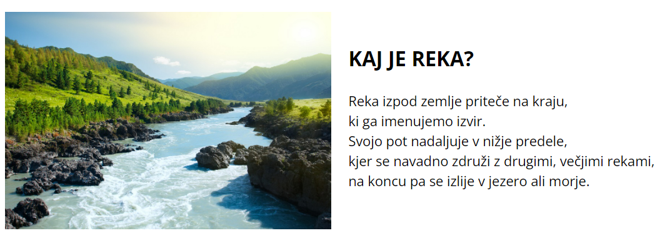

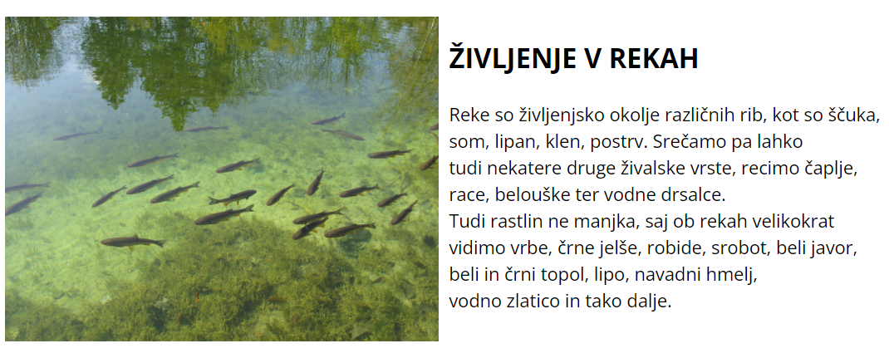

Vir:
https://folio.rokus-klett.si/?credit=LIB3SDZOKO_2015&pages=40-41
https://folio.rokus-klett.si/?credit=LIB3SDZOKO_2015&pages=40-41

